Spett.le
CIELO E TERRA S.p.A.
Via IV Novembre, 39
36050 MONTORSO VIC. (VI)
Spett.le Cielo e Terra S.p.A.,
con riferimento al progetto “Un pozzo in Sierra Loene” , che sta prevedendo la realizzazione di pozzi d’acqua in Sierra Leone, grazie all’impegno della Vostra Società e all’esperienza maturata sul campo dalla nostra ONG, vi forniamo alcuni dati statistici relativi ai risultati conseguiti e alle caratteristiche tecniche delle realizzazioni, con la premessa che sono riferimenti quantitativi empirici e non scientifici e cioè frutto della nostra esperienza ed analisi sul campo.
Cogliamo l’occasione per esprimere ancora una volta i nostri più sinceri ringraziamenti per la sensibilità mostrata e per il concreto supporto fornito al progetto che, a partire dal 2009, ha già permesso di conseguire importanti successi che siamo convinti potranno essere ripetuti e superati proseguendo la fattiva collaborazione avviata.
- Risultati conseguiti ad oggi:
1. 13 pozzi forniti di pompa idraulica, completamente realizzati e funzionanti in 13 distinti villaggi situati nelle aree in condizione di maggior bisogno della Sierra Leone in Africa.
2. 5.200 persone beneficiarie.
3. 14.000.000 litri circa di acqua erogati all’anno.
- Con il progetto “Blu” 2012 il totale degli interventi permetterà di raggiungere esiti ancora più soddisfacenti e corrispondenti a:
1. 25 pozzi completi (13 costruiti nel 2011 e 12 da costruire nel 2012-2013).
2. 10.000 persone beneficiarie.
3. 26.000.000 litri circa di acqua erogati all’anno.
Il primo pozzo da noi realizzato in Sierra Leone risale a 20 anni fa e ad oggi i più di 300 pozzi costruiti sono tutti ancora in funzione.

Distinti saluti.
Francesco Farnesi
Responsabile attività internazionali

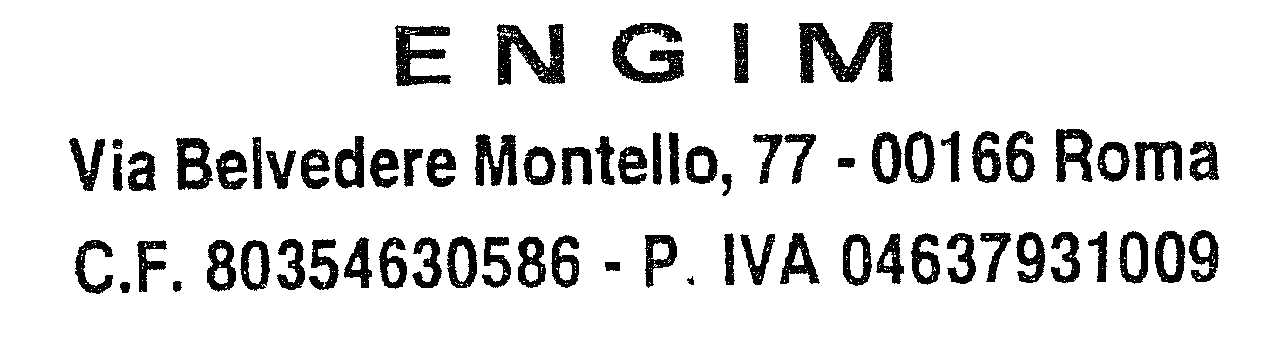

________________________
Francesco Farnesi
ENGIM internazionale ONG
Via Belvedere Montello, 77
00166 Roma

